**Juan Carlos Navidad García**

**Servicios en Red**

Configuración de un cliente DNS en Ubuntu utilizando Webmin (aulaSER.com.).

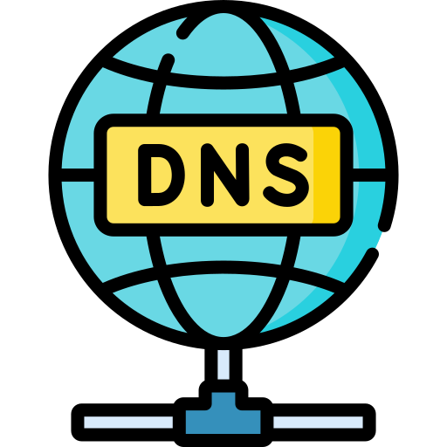

**Índice:**

1. ¿Qué es una DNS? 3

2. ¿Qué es Webmin? 3

3. Proceso de instalación de Webmin en Ubuntu: 4

4. Configuración del cliente DNS en Webmin: 7

4.1. Instalación de BIND en Webmin: 7

4.2. Configurar la zona de búsqueda directa: 9

4.3. Configurar la zona de búsqueda Inversa: 10

4.4. Añadir las direcciones de la zona de búsqueda directa: 11

4.5. Añadir las direcciones de la zona de búsqueda inversa: 13

4.6. Configurar reenviadores: 15

4.7. Archivo de registro de las zonas maestras: 17

4.8. Comprobación del servidor DNS: 18

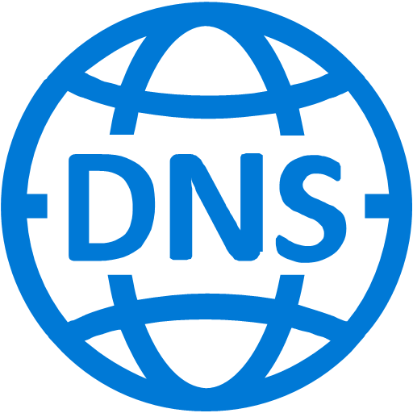

## **¿Qué es una DNS?**

Lo primero es saber que significan las siglas “**DNS**”, significan **Domain Name Server**, al español sería **Sistema de Nombres de Dominio**.

¿De qué se encarga? Se encarga de traducir las IP en nombres de dominio y los nombres de dominio en IP.

Para saber cómo funciona de manera más simple, El servidor DNS supone convertir y reconocer una dirección IP (como 192.168.1.1) difícil de aprender para una persona y convertirla en un nombre de dominio (como www.ejemplo.com) mucho más fácil de aprender, al igual que también realiza el mismo proceso al revés (Dominios a IP).

## **¿Qué es Webmin?**

**[Webmin es una herramienta que nos proporciona una interfaz intuitiva y fácil de usar para administrar servidores.](https://ubunlog.com/webmin-un-excelente-panel-de-administracion-para-servidores/" \l ":~:text=b%C3%A1sico%20de%C2%A0Webmin-,Principales%20caracter%C3%ADsticas%20de%C2%A0Webmin,datos%2C%20as%C3%AD%20como%20administrar%20usuarios%2C%20grupos%20y%20paquetes%20de%20software.,-Webmin%20permite%20ver)**

[Con Webmin se puede cambiar la configuración de los paquetes comunes sobre la marcha, incluidos los servidores web y las bases de datos, así como administrar usuarios, grupos y paquetes de software sin necesidad de utilizar comandos en una terminal.](https://ubunlog.com/webmin-un-excelente-panel-de-administracion-para-servidores/" \l ":~:text=b%C3%A1sico%20de%C2%A0Webmin-,Principales%20caracter%C3%ADsticas%20de%C2%A0Webmin,datos%2C%20as%C3%AD%20como%20administrar%20usuarios%2C%20grupos%20y%20paquetes%20de%20software.,-Webmin%20permite%20ver)

Webmin permite ver los procesos en ejecución y los detalles sobre los paquetes instalados, administrar archivos de registro del sistema, editar archivos de configuración de una interfaz de red, agregar reglas de firewall, configurar la zona horaria y el reloj del sistema, agregar impresoras a través de CUPS, listar los módulos Perl instalados, configurar un SSH o Servidor DHCP, y gestor de registros de dominio DNS.

En resumen, Webmin nos proporciona un sinfín de utilidades y nosotros lo vamos a utilizar para montar nuestro propio servidor DNS, el cual voy a explicar cómo hacerlo en este documento.

## **Proceso de instalación de Webmin en Ubuntu:**

* En primer lugar, debemos añadir el repositorio Webmin para poder instalar y actualizar Webmin fácilmente usando nuestro administrador de paquetes. Esto se hace agregando el repositorio:

**deb http://download.webmin.com/download/repository sarge contrib**

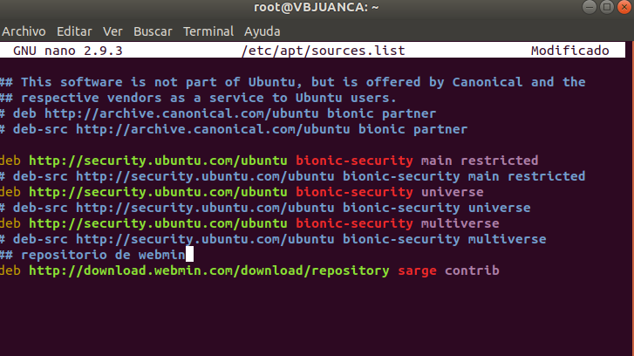

* A continuación, agrego la clave PGP de Webmin para que el sistema confíe en el nuevo repositorio:

**wget http://www.webmin.com/jcameron-key.asc**

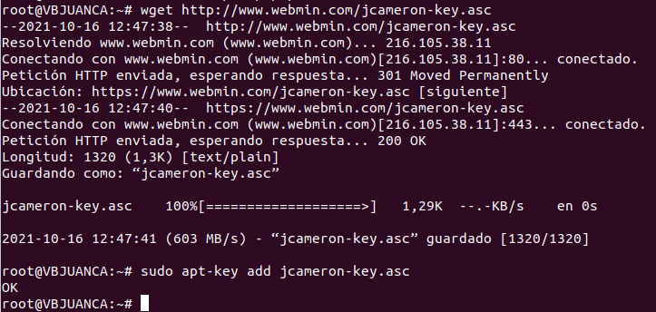**sudo apt-key add jcameron-key.asc**

* Luego, actualizo la lista de paquetes para que incluya el repositorio Webmin:

**sudo apt update**

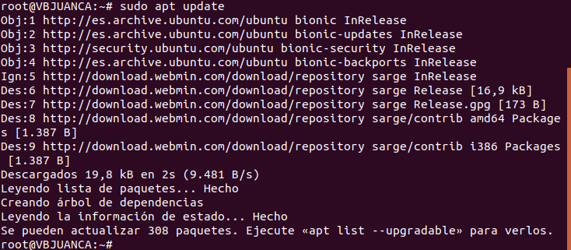

* Finalmente instalo Webmin:

**Sudo apt install webmin**

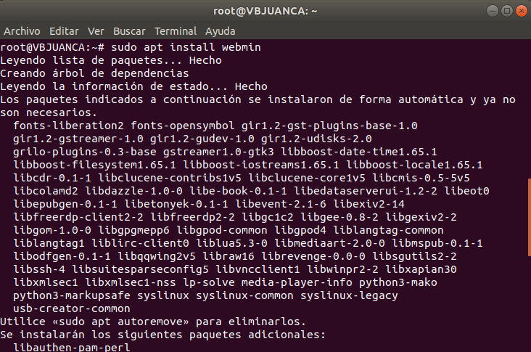

## **Configuración del cliente DNS en Webmin:**

# **Instalación de BIND en Webmin:**

Una vez ya instalado Webmin accedemos a él mediante el navegador, poniendo <https://localhost:10000> e iniciamos sesión con el mismo usuario que el de nuestra máquina. Si queremos acceder desde otra máquina que esté en la misma red, sustituimos “localhost” por la IP del equipo en el que esté instalado Webmin.

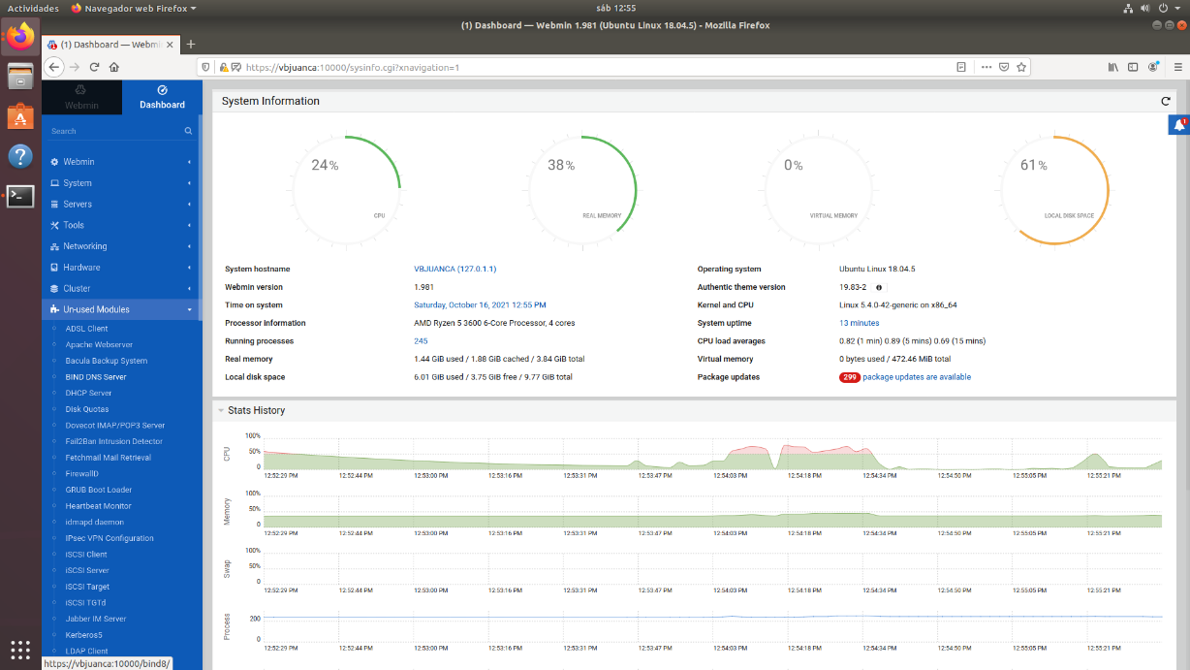

* Primero, debemos instalar BIND DNS Server. BIND es un programa que nos da la capacidad de crear servidores DNS. Gracias a Webmin, podemos interactuar con él a través de la interfaz gráfica que nos proporciona.
* Para instalarlo, nos vamos al panel derecho, accedemos al apartado **“Un-used Modules”** y clicamos en **“BIND DNS Server”**:

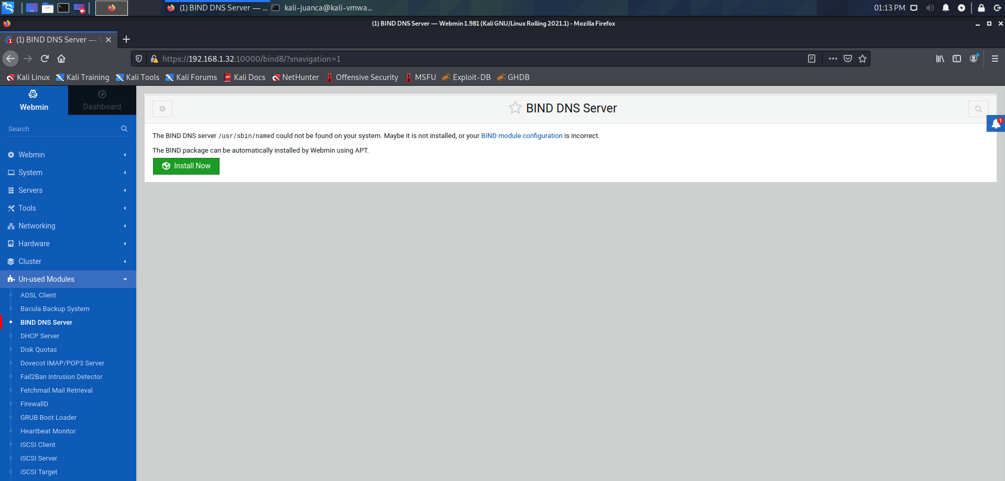

* 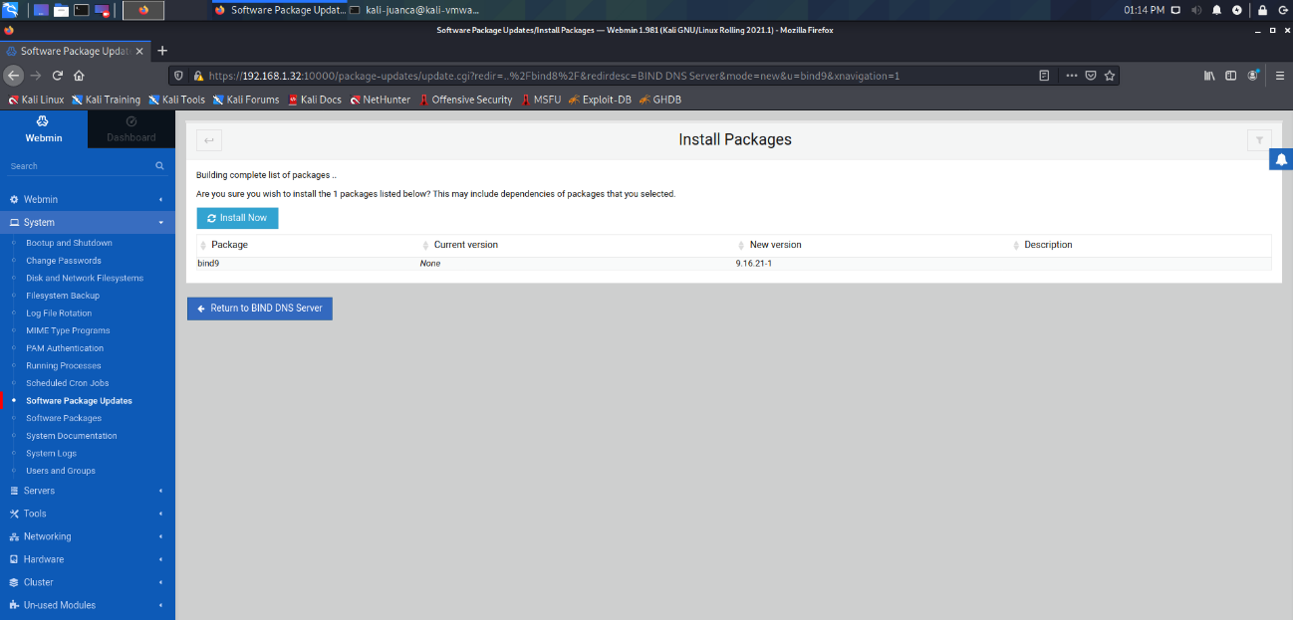 Le damos a “**Install Now**” y nos aparecerá la siguiente ventana:
* Pulsamos de nuevo en “**Install now**” y se nos empezará a instalar:

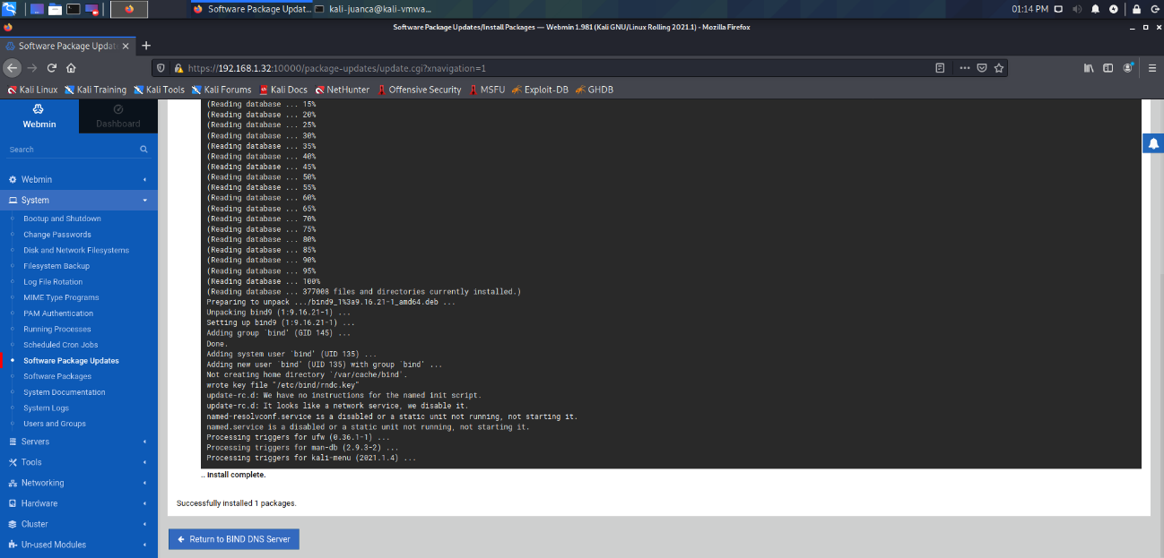

* Una vez se haya instalado, pulsamos en “**Return to BIND DNS Server**” y ya aparecerá la ventana principal de configuración de BIND

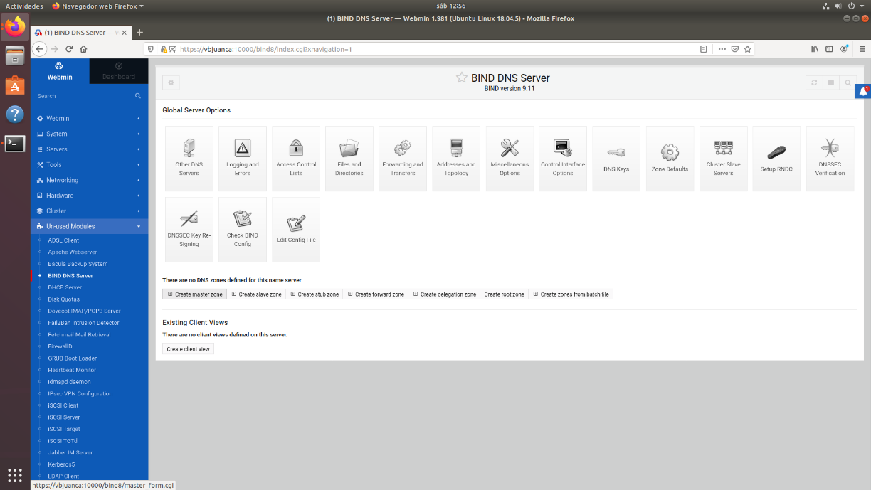

# **Configurar la zona de búsqueda directa:**

Lo primero que debemos hacer es crear la **zona maestra de búsqueda directa** **(Dominios a direcciones IP)**, para eso le damos a **“Create Master Zone”** y rellenamos lo que nos pide:

* En “**Tipo de zona**” dejamos marcado “**Forward**”
* En **nombre de dominio** escribimos el nombre que le queremos asignar, en nuestro caso **aulaSER116.com.**
* En el **correo electrónico** ponemos uno cualquiera.
* Todo lo demás lo dejamos tal cual viene.

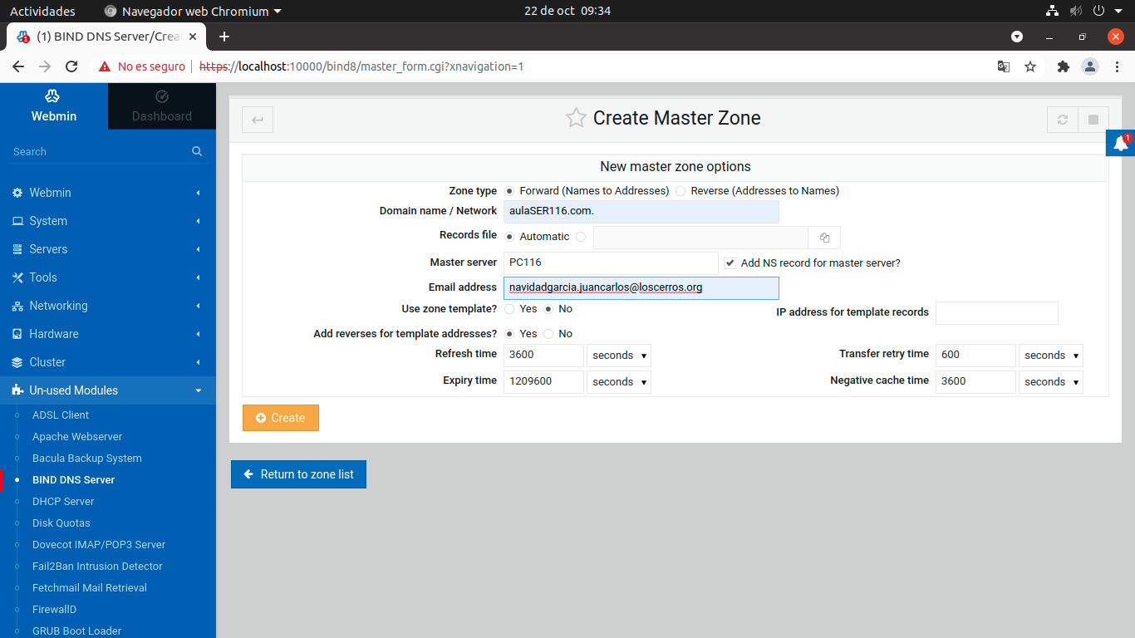

# **Configurar la zona de búsqueda Inversa:**

Una vez ya creada la zona maestra de búsqueda directa, vamos a crear la **zona maestra de búsqueda inversa** **(Direcciones IP a Dominio)**, para eso le damos de nuevo a **“Create Master Zone”,** este se rellenará automáticamente al meter todas las direcciones en el servidor DNS de búsqueda directa.

Aquí prácticamente ponemos lo mismo que en la zona de búsqueda directa, lo único que debemos cambiar es:

* + Marcar la opción “**Reverse**” en la parte superior, para que identifique a la zona como **búsqueda inversa**.
  + En el **nombre de dominio** ponemos la dirección IP salvo el último conjunto de dígitos, en nuestro caso, **192.168.103**
  + En el **correo electrónico** ponemos el mismo que en la zona de búsqueda directa.
  + Todo lo demás lo dejamos tal cual está.

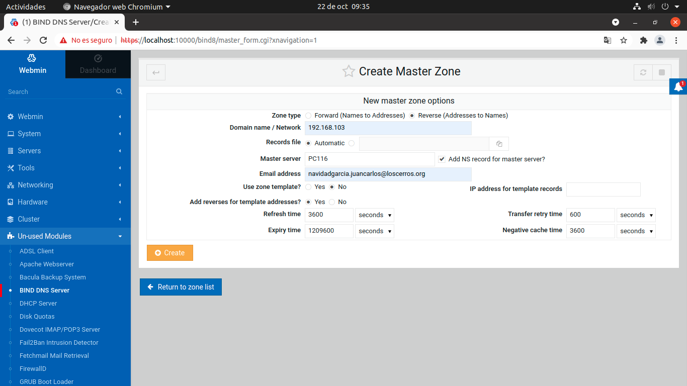

# **Añadir las direcciones de la zona de búsqueda directa:**

* Dentro de la zona maestra de búsqueda directa, le damos a “**Address**”:

Ahí introduciremos los dominios que le queremos asignar a las direcciones IP:

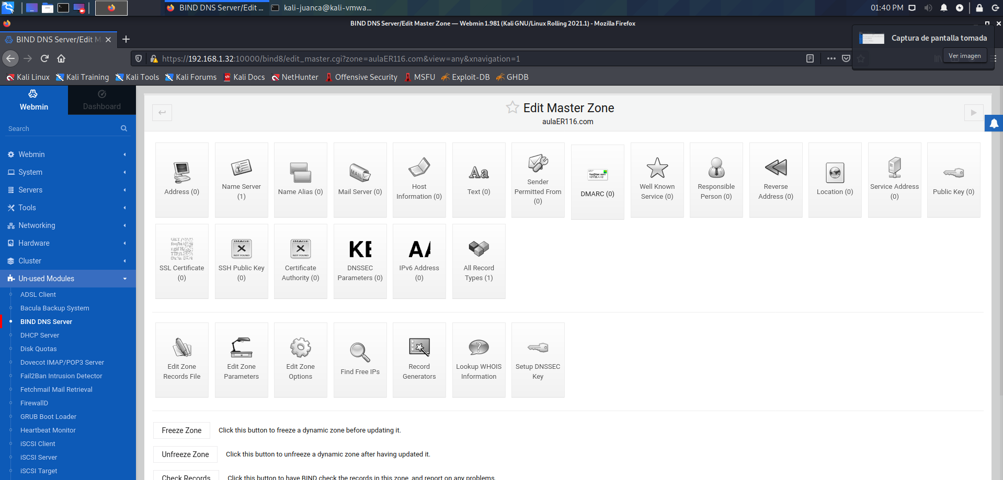



* + En **“Address Records”** de la zona maestra del servidor DNS de búsqueda directa guardaremos las IPs y les daremos un dominio:
  + En “**name**” le pondremos el nombre que le queremos dar, el dominio se completará automáticamente con el nombre del servidor, en mi caso “**aulaSER116.com.**”
  + En “**address**” ponemos la dirección IP del equipo que queremos añadir.

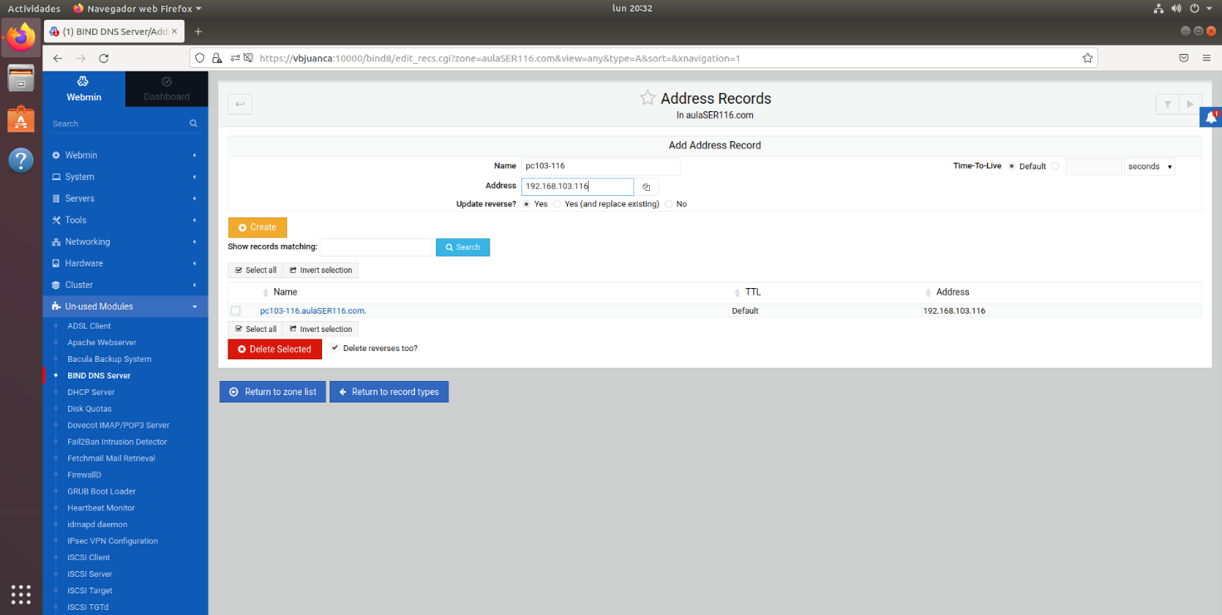

Así quedaría con todas las direcciones añadidas:

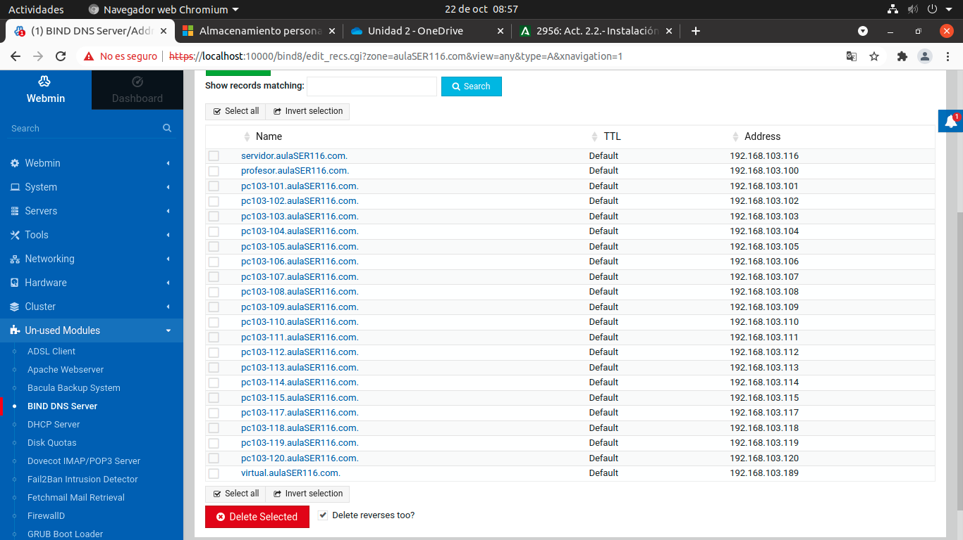

# **Añadir las direcciones de la zona de búsqueda inversa:**

* **Si hemos creado las dos zonas simultáneamente, las direcciones añadidas a la zona de búsqueda directa, se han tenido que añadir automáticamente a la zona de búsqueda inversa**. Igualmente, por si no se han añadido, voy a enseñar como añadirlas manualmente.

Para eso debemos acceder a la zona maestra de búsqueda inversa, dentro de ella, debemos pulsar en “**Reverse Address**”:

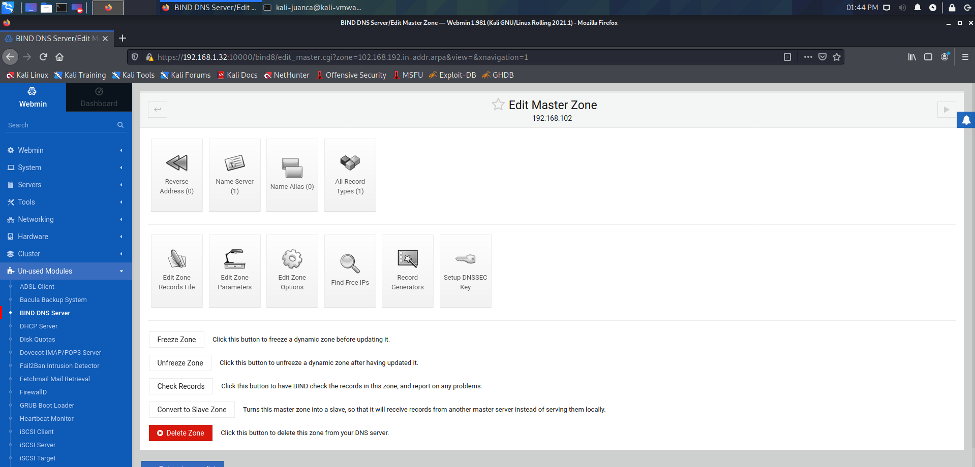



* Comprobamos que se han añadido las direcciones inversas:

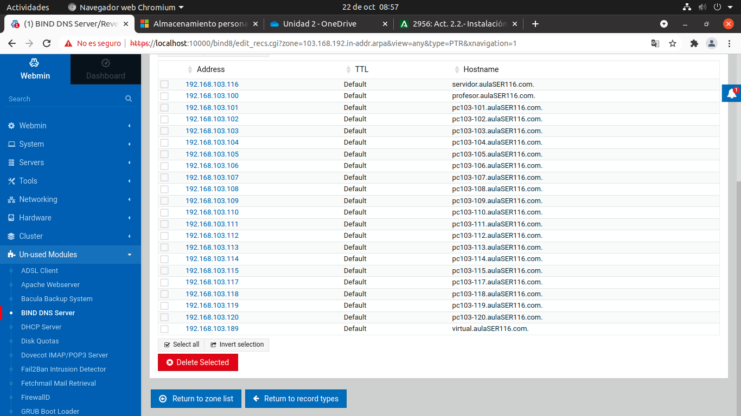

* En el caso de que no se hayan añadido automáticamente, las añadimos manualmente escribiendo:
  + En “**Address**” la IP del equipo al que nos dirigimos.
  + Y en “**Hostname**” escribimos el dominio asignado por la zona maestra de la DNS de búsqueda directa, tal cual aparece en la captura:

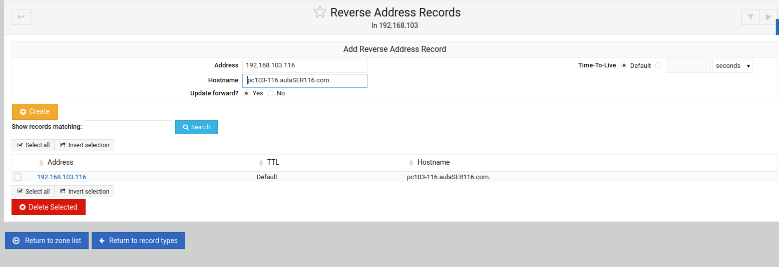

# **Configurar reenviadores:**

Por último, vamos a configurar los reenviadores. [Un **reenviador** es un servidor de Sistema de nombres de dominio (DNS) en una red que se usa para reenviar consultas DNS de nombres DNS externos fuera de dicha red,](https://www.forsenergy.com/es-es/ad_ds/html/e324865f-1cbe-42ec-bf18-a220c0e26fe6.htm#:~:text=Un%20reenviador%20es%20un%20servidor%20de%20Sistema%20de%20nombres%20de%20dominio%20(DNS)%20en%20una%20red%20que%20se%20usa%20para%20reenviar%20consultas%20DNS%20de%20nombres%20DNS%20externos%20fuera%20de%20dicha%20red) es decir no están introducidos en nuestra zona de búsqueda directa ni inversa. Para configurarlos, debemos crear la zona maestra correspondiente pulsando el siguiente botón:

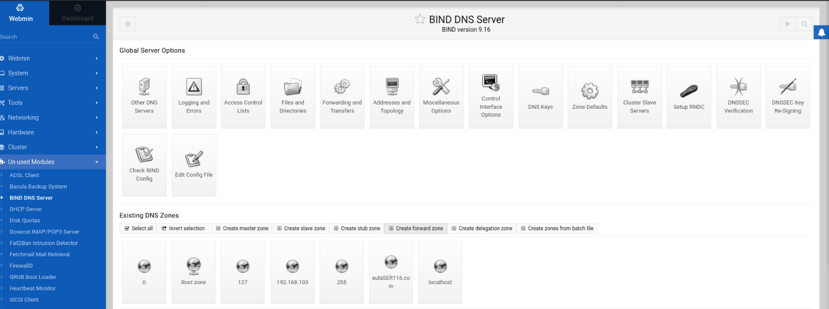



* Una vez en la ventana de configuración, dejamos marcado “**Forward**” en “**Zone type**”, en nombre de dominio ponemos uno acorde a nuestro servidor DNS, eso sí, no puede ser el mismo que el de búsqueda directa. En Servidores Maestros debemos poner las direcciones DNS que actuarán de reenviadores, en mi caso he puesto la del router de la clase y la DNS de Google. Por último, le damos a “**Create**”.

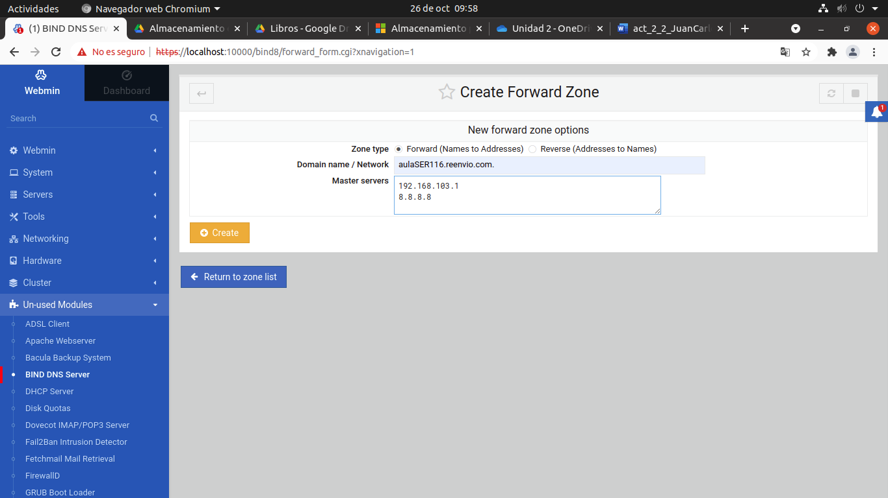

* Una vez creada la zona de los reenviadores, se nos quedaría una cosa así:

Por si más tarde es necesario, podemos añadir más reenviadores en los huecos libres que queden.

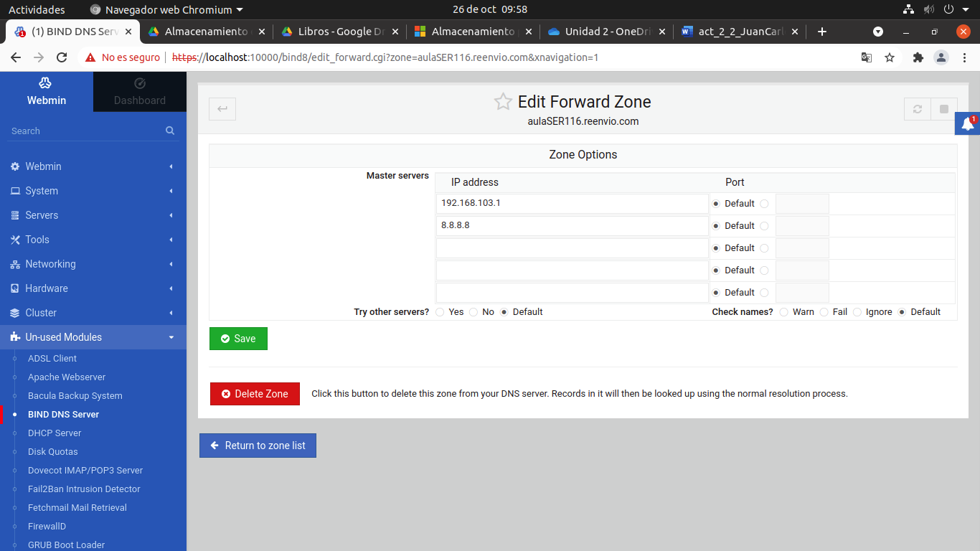

* De esta manera el servidor DNS ya estaría configurado, solo quedaría configurarlo en una de las máquinas y probarlo.

# **Archivo de registro de las zonas maestras:**

* El **archivo de registro** contempla toda la configuración de las direcciones y dominios existentes y configurados en el servidor DNS, hay uno en cada zona maestra.
* Por eso hay otra manera de añadir las direcciones. Esta manera es desde el archivo de registro, es decir, las añadimos de manera manual, de esta manera hay que tener mucho cuidado, ya que puedes liarla fácilmente. Para acceder estaremos dentro del servidor en cuestión (zona maestra) y pulsaremos la opción “**Edit Records File**”:

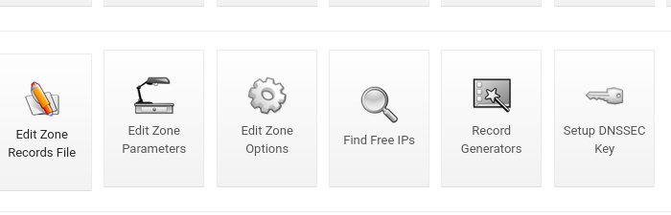



El archivo seguiría un orden similar a estos (a la derecha el archivo de configuración de búsqueda directa y a la izquierda el de búsqueda inversa):

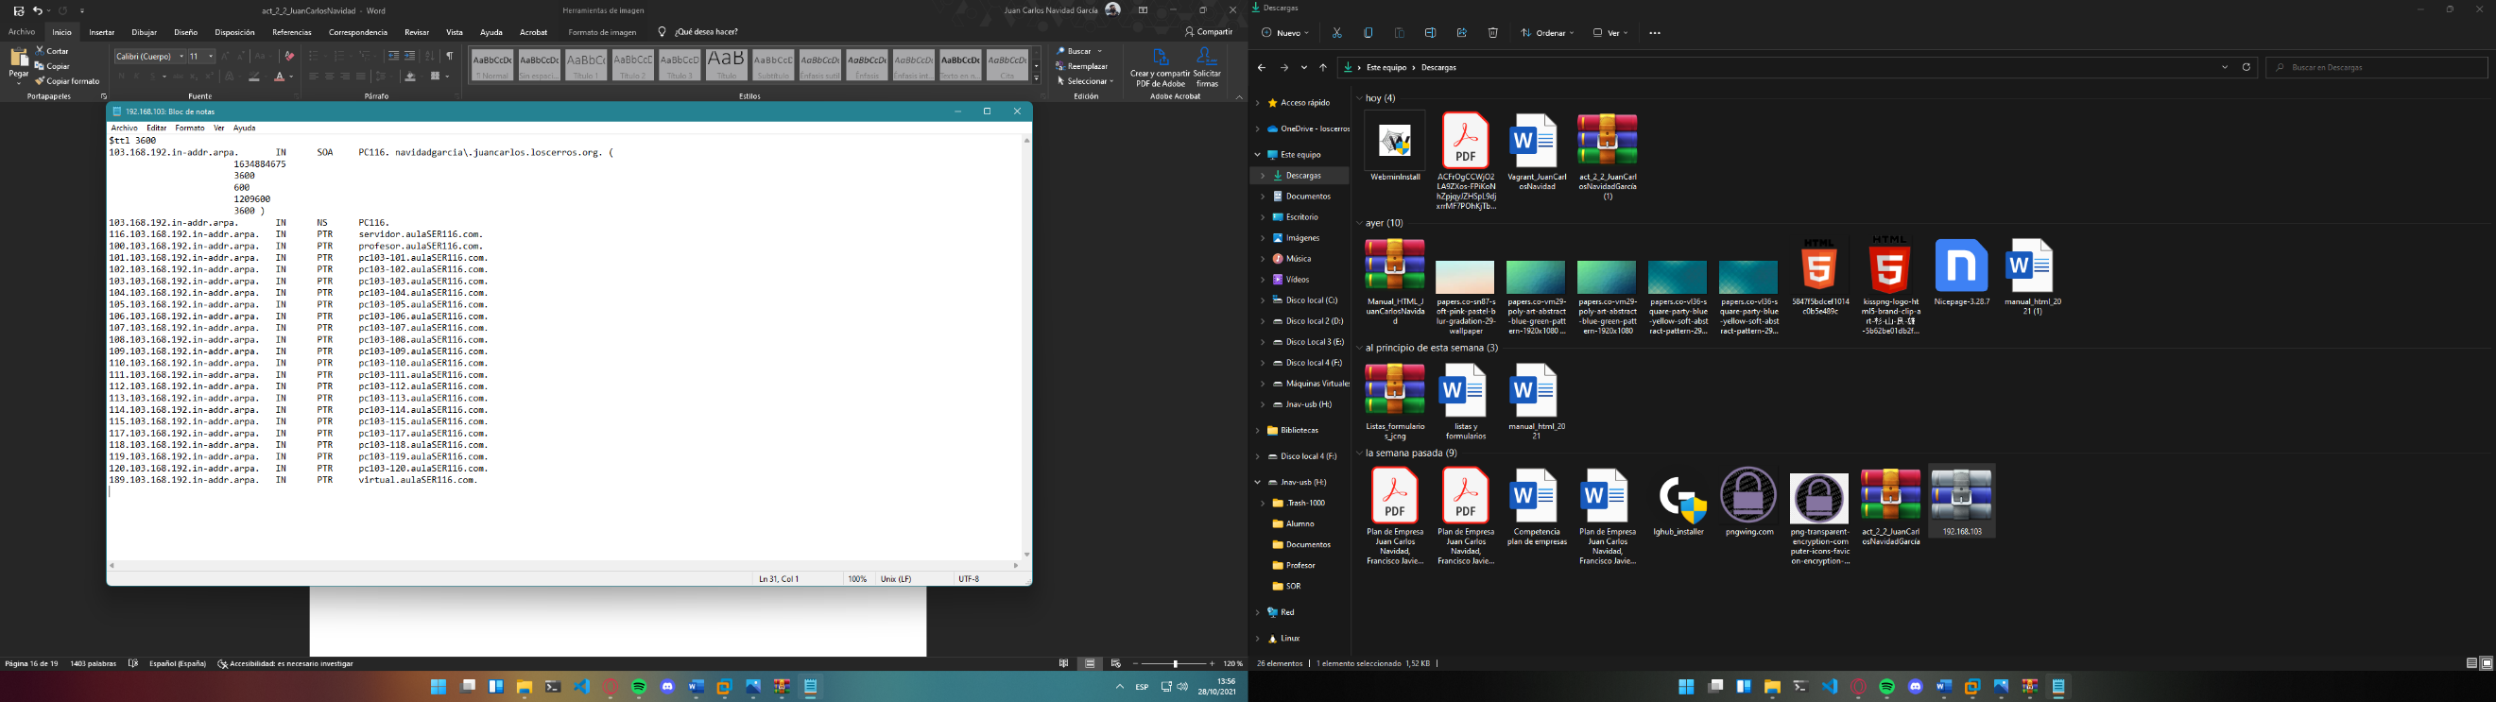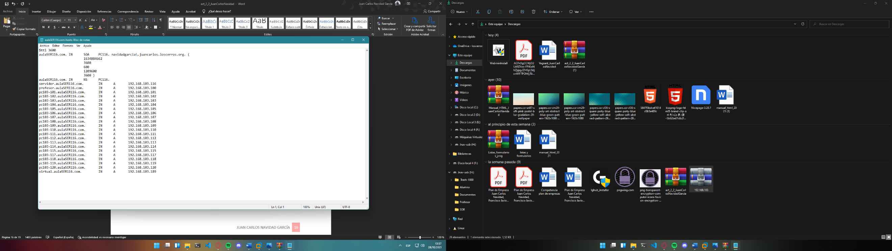

# **Comprobación del servidor DNS:**

Para comprobar su funcionamiento he utilizado una máquina virtual con Ubuntu 18.04, este va a ser el cliente. Para configurar la DNS he seguido los siguientes pasos:

* 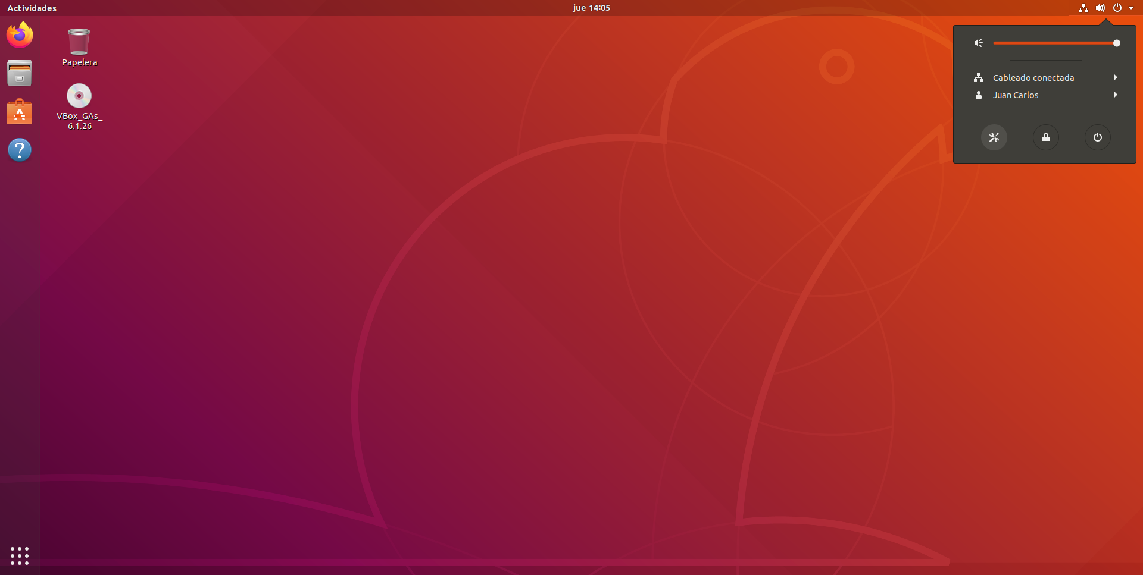En el escritorio, pulsamos el icono de red de la barra de tareas y le damos a configuración:



* Se nos abrirá la pestaña de configuración de red y pulsamos en la ruleta de configuración de nuestra tarjeta de red:

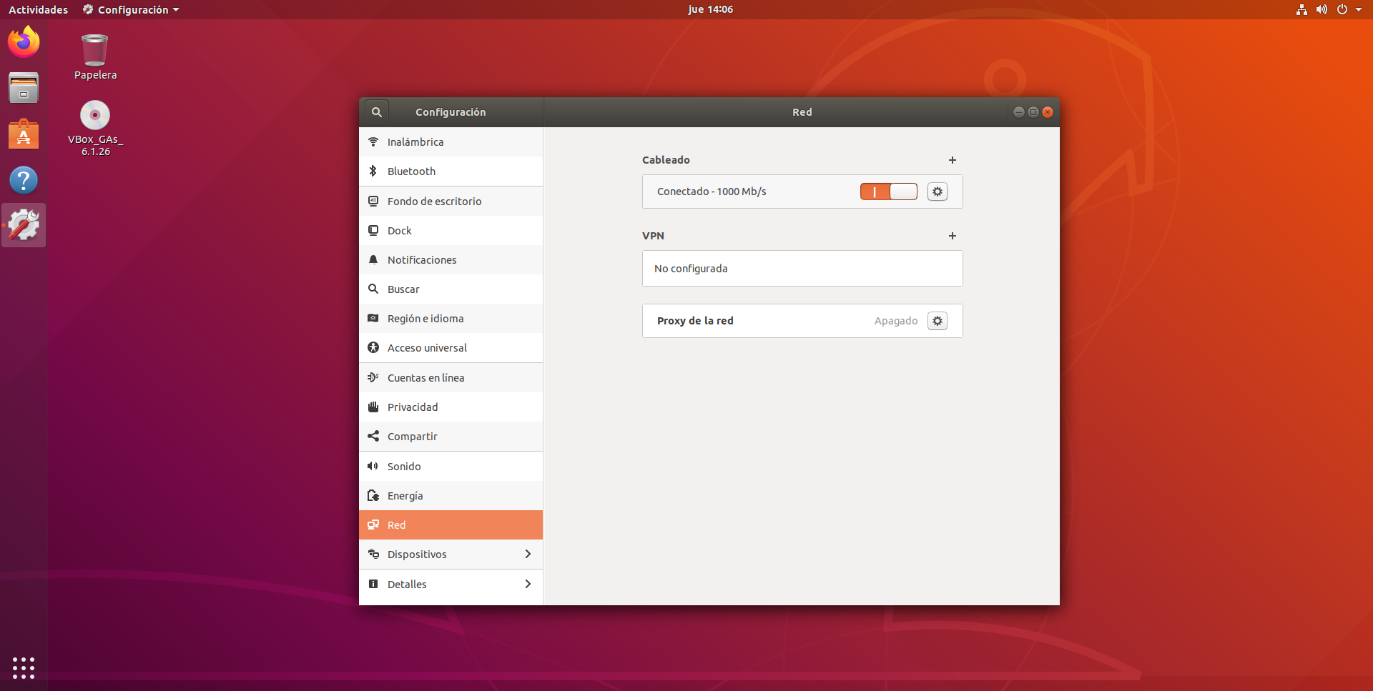



* 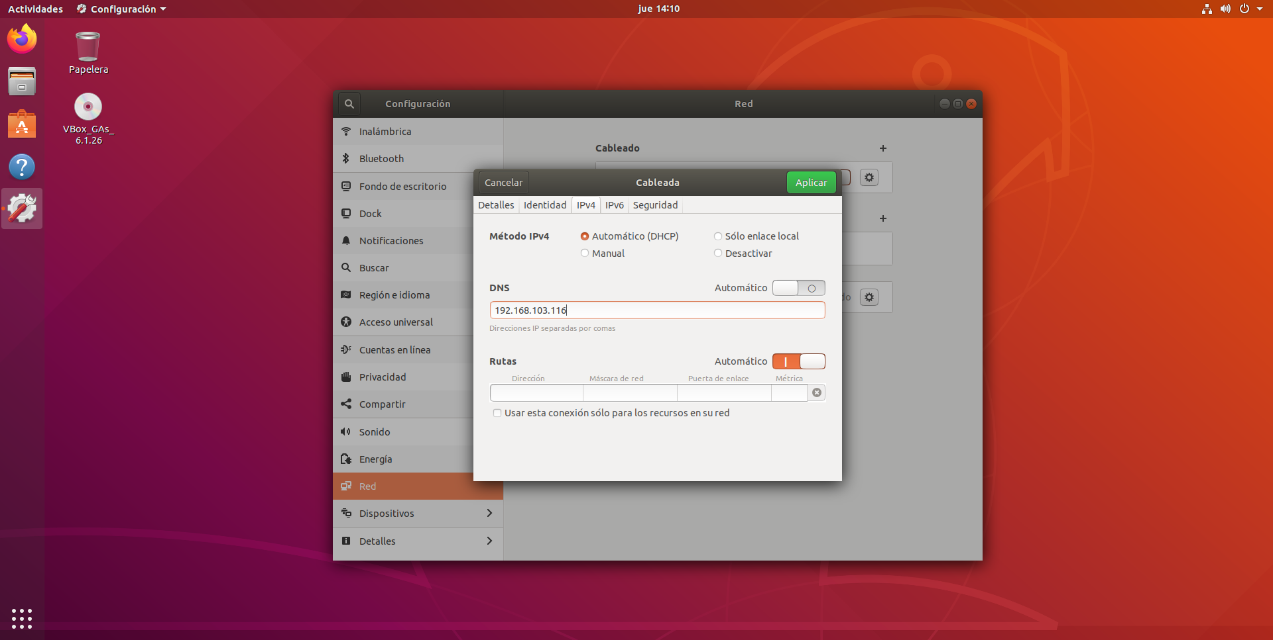Nos vamos al apartado IPv4, desmarcamos la opción “automático” y le añadimos la dirección del servidor DNS a la Tarjeta de Red, posteriormente le damos a “aplicar”:



* + Por último, abro un terminal y hago un “**nslookup, ping y dig**” para saber si se ha conectado correctamente al servidor DNS:
  + 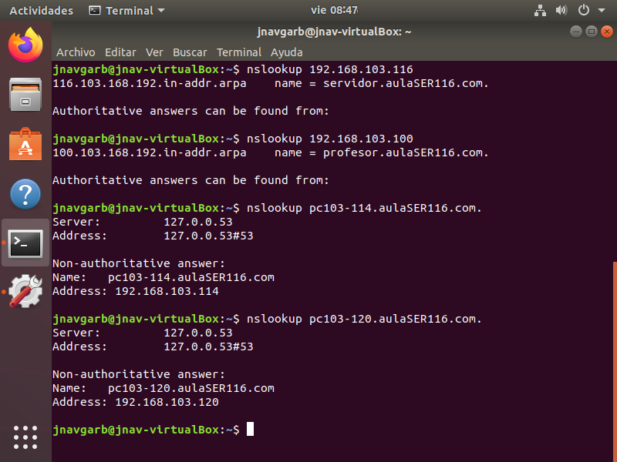[**Nslookup** es un programa utilizado para saber si el DNS está resolviendo correctamente los nombres y las IP](https://es.wikipedia.org/wiki/Nslookup#:~:text=Nslookup%20es%20un%20programa%20utilizado%20para%20saber%20si%20el%20DNS%20est%C3%A1%20resolviendo%20correctamente%20los%20nombres%20y%20las%20IPs), sirve tanto para comprobar la dirección inversa como la directa.
  + 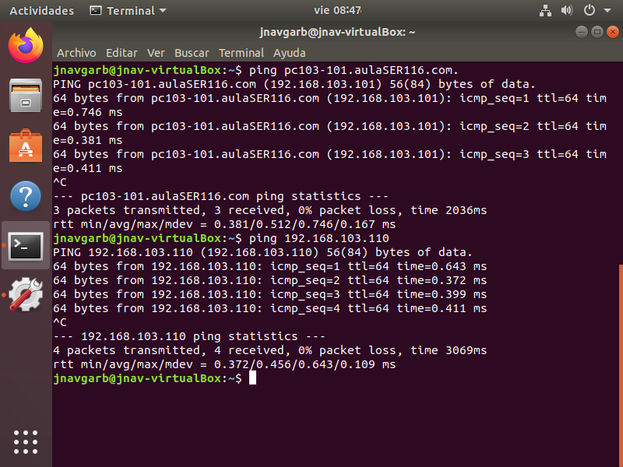[**Ping** es un comando o una herramienta de diagnóstico que permite hacer una verificación del estado de una determinada conexión de un host local](https://computerhoy.com/noticias/internet/que-es-comando-ping-como-funciona-42607#:~:text=Ping%C2%A0es%20un%20comando%20o%20una%20herramienta%20de%20diagn%C3%B3stico%20que%20permite%20hacer%20una%20verificaci%C3%B3n%20del%20estado%20de%20una%20determinada%20conexi%C3%B3n%20o%20host%20local) con al menos un equipo remoto contemplado en una red
  + [**Dig** es un comando utilizado en gestión de redes para hacer peticiones a servidores DNS](https://es.wikipedia.org/wiki/Dig_(comando)#:~:text=dig%20(Domain%20Information%20Groper)%20es%20un%20comando%20utilizado%20en%20gesti%C3%B3n%20de%20redes%20para%20hacer%20peticiones%20a%20servidores%20DNS.). Este funciona para comprobar la dirección inversa.

